Indicação nº 436/2023

Senhor Presidente,

Apresento a V.Exa., nos termos do art. 225 do Regimento Interno, a presente Indicação, solicitando ao Excelentíssimo Senhor Prefeito que determine ao Departamento competente, no sentido de realizar a instalação de um Toldo para a travessia das crianças que saem para ir para o lado refeitório, na Creche Municipal do Bairro Serrote.

JUSTIFICATIVA:

A instalação do referido toldo, se faz necessário onde as crianças precisam atravessar de um lado para outro, saindo das salas sentido ao refeitório, onde em tempo de chuva as crianças podem escorregar.

Que cópia desta seja encaminhada a Diretora Cassia, na Escola João Batista Pocci.

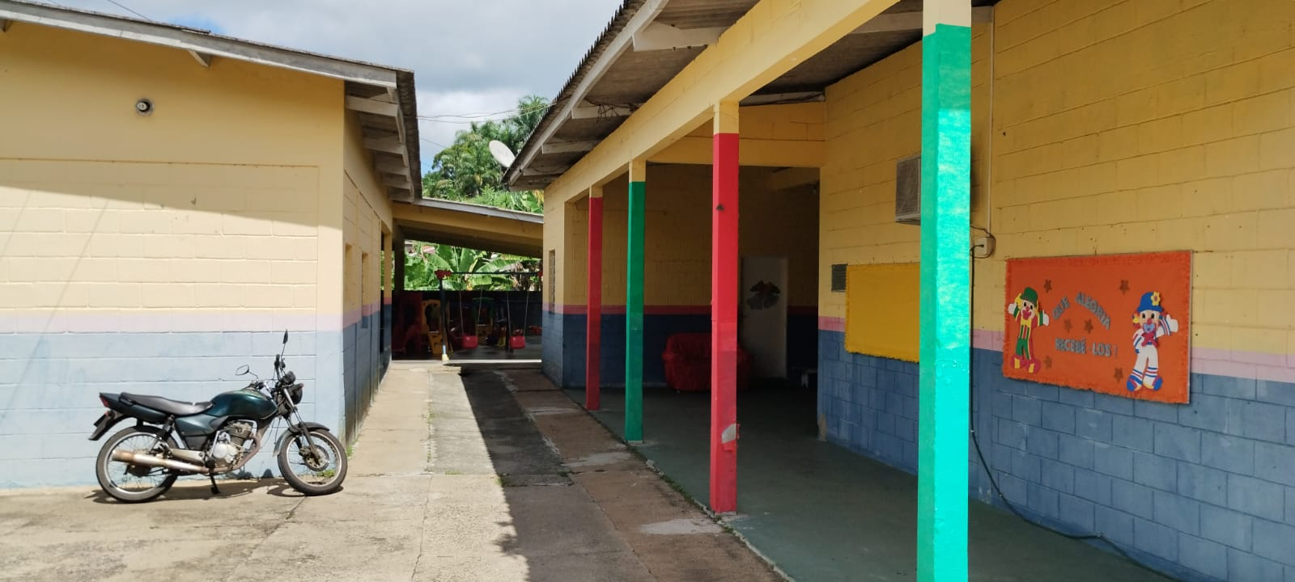

Plenário “Vereador Daniel das Neves”, 27 de março de 2023.

XAVIER RUFINO DE OLIVEIRA
Vereador Xavico

